令和２年度「訪問型家庭教育支援」情報交換会
令和２年12月14日（月曜日）
阿倍野区民センター 集会室１
mei

令和２年12月14日（月曜日）、市町村で行われている訪問型家庭教育支援の実践に関わる情報を共有することで、取組みの更なる拡充を図ることを目的に、「訪問型家庭教育支援」情報交換会を開催しました。府内で活動されている訪問支援員や各市町村の担当者にご参加いただき実施しました。

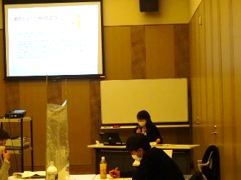
【講演】
前半は、大阪府福祉部子ども室家庭支援課より、「児童虐待の現状と対応について」をテーマに講演いただきました。
講演では、児童虐待にはどのようなものがあるかといったお話から、児童虐待通告数の年度ごとの変化、また、虐待相談を所管している大阪府子ども家庭センターの取組み内容とともに児童相談の流れについて説明いただきました。
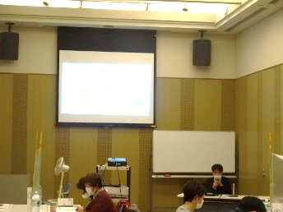
また、体罰等によらない子育てについてや虐待を防ぐために地域ができること、地域の見守りの必要性について子ども家庭センターに勤務されていた経験を通してお話いただきました。
【報告】
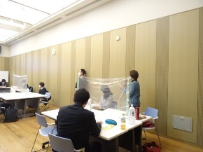
後半は、訪問型家庭教育支援の実践報告を、大東市、大阪狭山市から行っていただきました。
大東市からは、小学1年生の全家庭へ訪問する取組みを160人の支援員によって実施していることについて、実施に至るまでの経緯や大東市における家庭教育支援の取組み全般も含めて報告いただきました。大阪狭山市からは、20年近く活動してきた家庭教育サポーター二人を中心に市内3中学校区全てを対象に実施している、課題対応型の訪問支援の取組みを、具体的な事例を交え報告いただきました。報告後には参加者から、「報酬はどのようにしているのか」「支援に至る流れがどうなっているのか」といった質問が出されました。
【意見交流】
報告の後には、グループで意見交流を行いました。参加者それぞれの家庭教育支援の取組みの紹介や、コロナ禍における訪問支援にどう取り組んできたか。また、「保護者に会えない時は？」「初めて訪問するときは？」等訪問支援の際の工夫について情報交換を行いました。
【参加者の声】
- 各市の様々な報告がきけてとても参考になりました。実際の活動内容をきけたのがよかった。
- 大東市さんの活動を聞かせていただき驚きました。私の活動する市はまだまだ活動の年も浅く、色々と学習させていただきました。また、大阪狭山市の支援員さんのモットー「あせらず、あわてず、あきらめず」は同感です。明日からの活動に活力をいただきました。
- 本市での訪問型支援体制の構築のための参考になりました。特に実践されていることの報告をきけたことで体制のイメージをつくりやすいと感じます。
- 先進的な取組み、そして整った体制を紹介していただき参考になりました。どこの市町村にも言えることですが、支援員さんたちのボランティア精神に頼っている所があると感じます。
継続的に取り組める体制づくりをしていかなければならないと痛感しました。

